113年智慧財產人員能力認證─商標類性別統計分析
一、前言
為健全智慧財產專業人員之專業認證制度，協助推動智慧財產教育與專業素養之提升，本局持續辦理「智慧財產人員能力認證考試」。該考試制度旨在建立專業門檻、提升從業人員素質，並促進產官學研各界對智慧財產權重視與投入。
本次針對「113年智慧財產人員能力認證－商標類」性別統計進行分析，期能掌握報名參與考試者之性別與職業分布情形，做為未來推動認證制度與辦理相關教育訓練之參考。本報告將呈現113年度商標類能力認證考試之性別比例、職業分布及整體參與情形。
二、智慧財產專業人員培訓計畫之性別統計分析
113年「智慧財產人員─商標類」能力認證考試，共計298人報名。女性184名，占61.74%，男性114名，占38.26%，以職業別來看參與認證考試考生之男女分布情形如圖1。

圖1、各職業別參與認證考試男女分布情形
資料來源：經濟部智慧財產局

由圖1可知，商標類認證考試考生之職業別，以事務所人數最多，其中女性126人，占62.07%，男性77人，占37.93%；其次是公司，女性37人，占62.71%，男性22人，占37.29%，綜觀而言，按職業別來看，除政府部門、教職員及學生之外，報考者性別均為女性多於男性。
另外，以取得證書考生之男女分布情形來看，113年度取得證書者計74人，其中女性44人，占59.46%，男性30人，占40.54%，也是以女性居多(如圖2)。
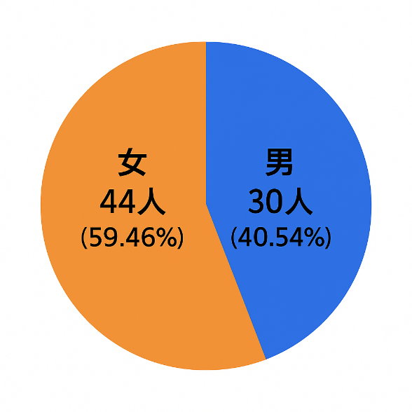
圖2、113年度取得商標類認證證書之男女分布
資料來源：經濟部智慧財產局

113年度商標類認證考試之考生多為事務所或公司之智財專員與行政支援人員，而此職務類型以女性為主，可以推測因而使得女性考生比例偏高。

三、結論
整體而言，從113年度商標類認證考試之報考與通過情形觀察，女性參與人數持續高於男性，顯示女性在智慧財產專業領域之投入與發展已有明顯成長趨勢，亦反映我國在促進性別平等及專業發展方面所展現之成效。配合112年5月24日修正公布之「商標法」部分條文，新增商標註冊申請案加速審查機制與商標代理人登錄及管理制度，將持續以開放性別自由參與、教育平權為原則，持續推動商標類認證考試，讓兩性有更多的機會共同參與智慧財產培訓，使其發揮其專業能力，培育跨領域智財人力。

